Garant telefonních kontaktů zaměstnance

Aktuální seznam všech osob odpovědných za aktualizaci kontaktů dle Příkazu ředitele č. 9/2022, je přístupný pod funkčním místem (dále FM) „Role+Garant kontaktů“ ve skupině „75 Osobní role na pracovišti“ v programu EFA. Pokud FM není pro uživatele v nabídce, bude mu doplněno na základě jeho požadavku přes FNOL Help (telefonkem).

1. Zobrazení všech garantů a rolí ve FN
2. V „Žádankovém modulu“ vybrat skupinu „75 Osobní role na pracovišti“
3. Pokud požadujeme zobrazit jen garanty kontaktů, vybereme v okénku pro filtr „Název“ a do obsahuje „garant“
4. Klikneme na „Filtruj“
5. Objeví se seznam všech garantů

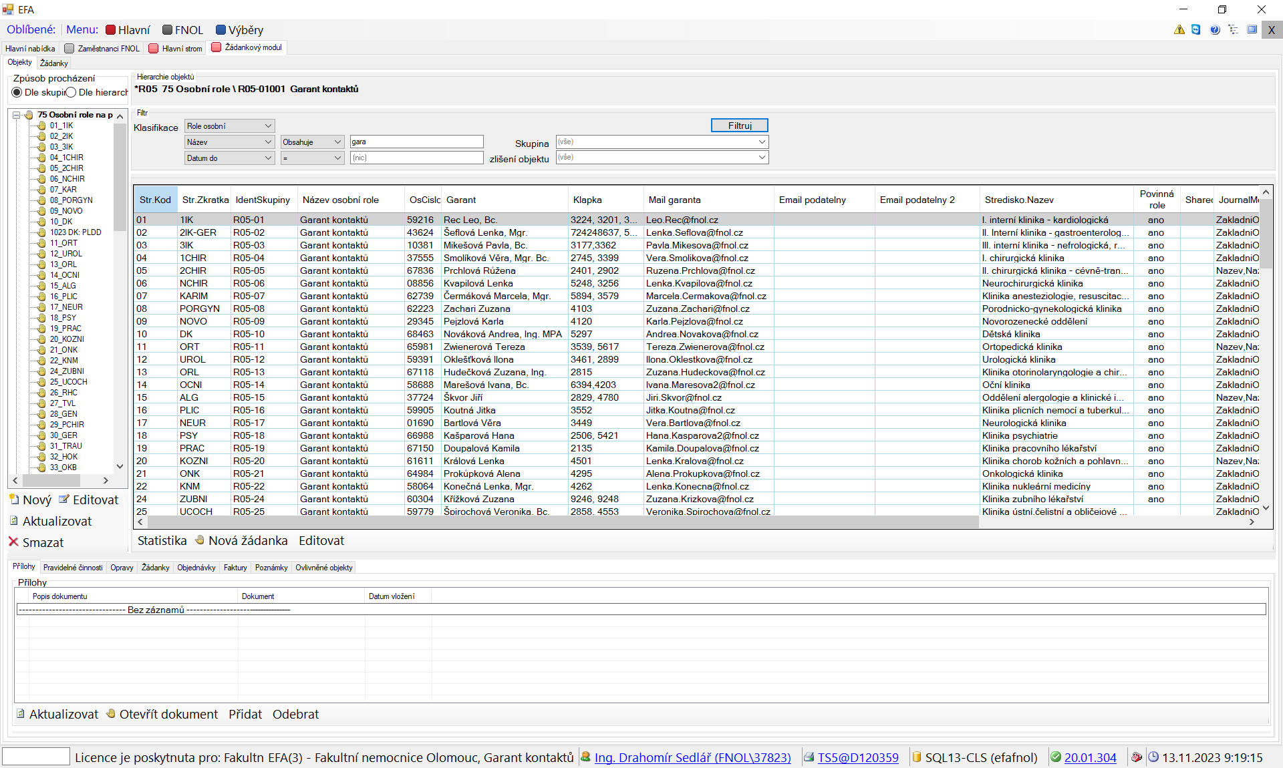

1. Tento seznam lze označit (CTRL+A) a zkopírovat do schránky (CTRL+C), obsah schránky následně vložit do souboru Excel (CTRL+V).
2. Zobrazení a editace rolí pro pracoviště

Pro vedení každého pracoviště a další, kteří mají k výběru funkční místo:

**„<NS-ZKR> - Zdravotní prohlídky, školení, správa OU“**

je pod skupinou „75 Osobní role na pracovišti“ vidět jen příslušná klinika (pracoviště), ale na rozdíl od FM „Role+Garant kontaktů“ zde uživatelé mají právo vybrat/změnit osobu pro roli jejich pracoviště.

Návod pro změnu osoby:

1. je třeba vybrat „Hlavní strom“,

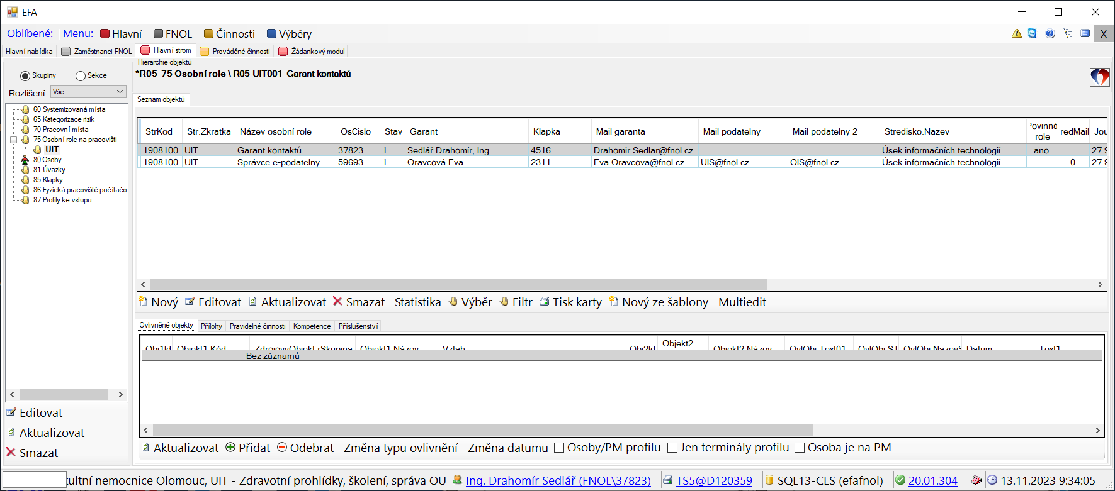

1. Pod skupinou „75 Osobní role na pracovišti“ a zkratkou pracoviště jsou vidět role pracoviště a pro ně určené osoby
2. Vybrat (zamodřit) roli

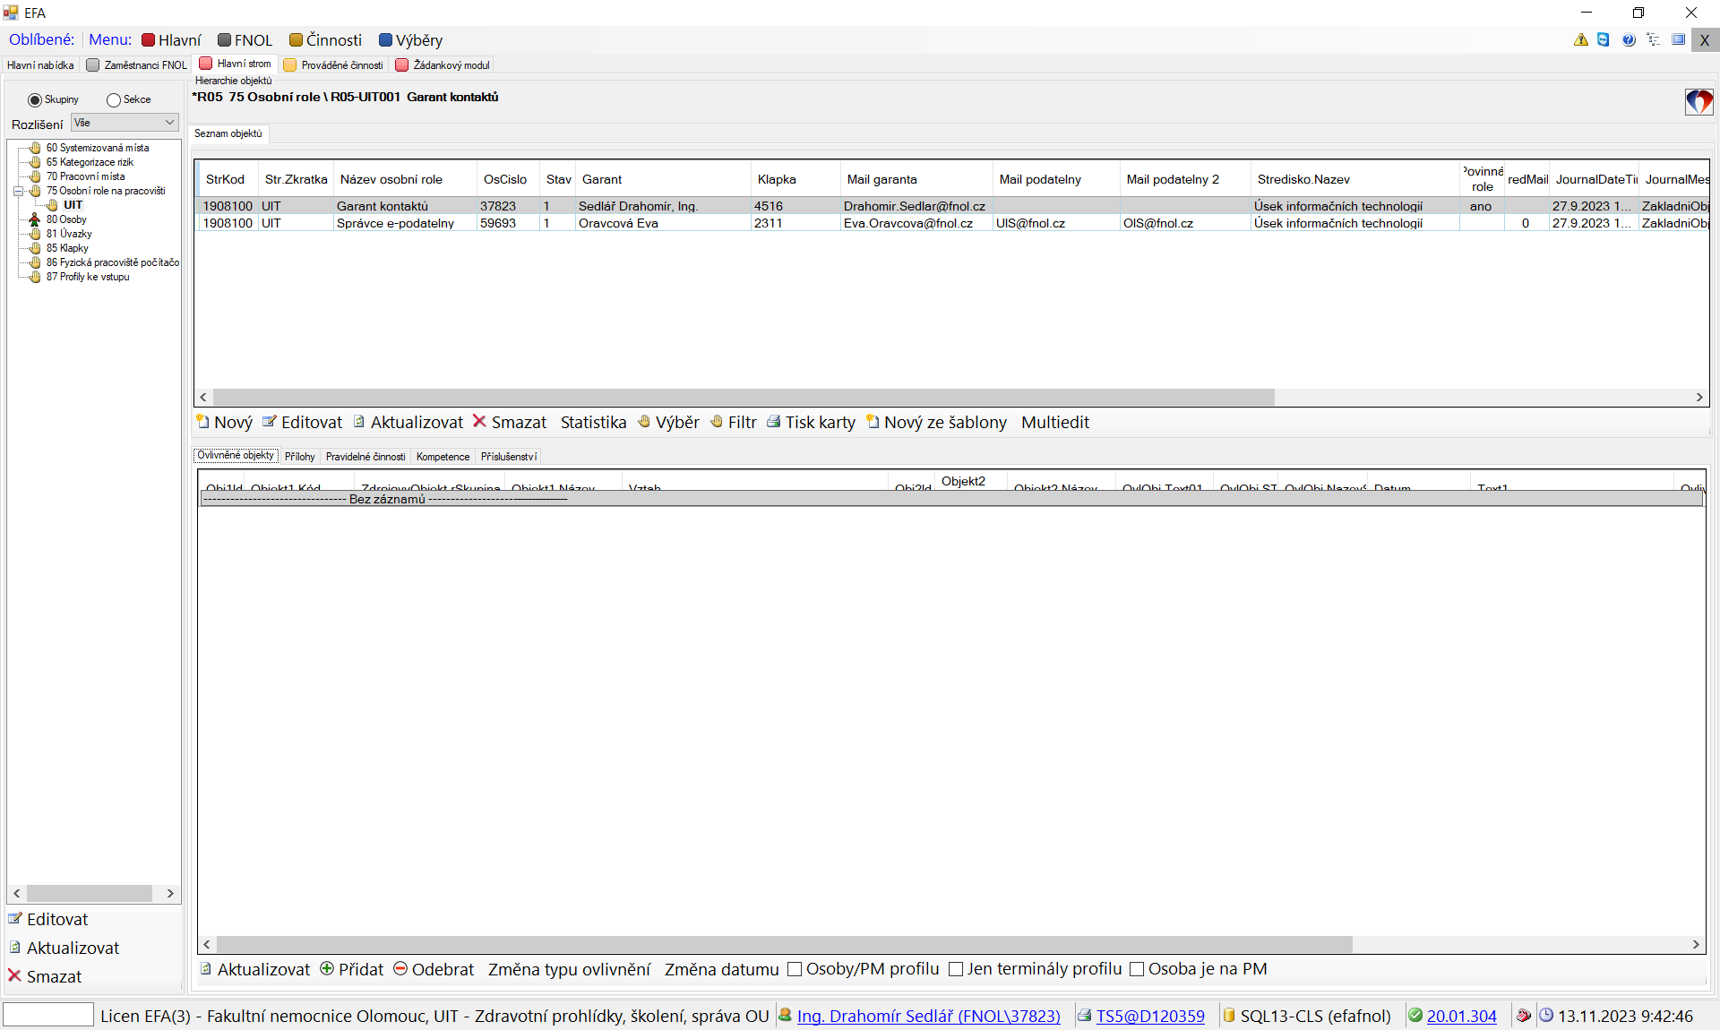

1. Stiskem „Editovat“ pod seznamem otevřít kartu

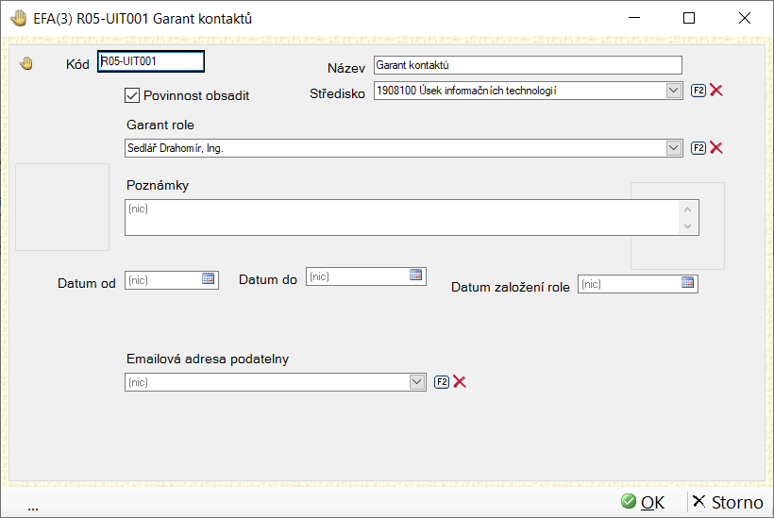

1. Kliknutím na F2 otevřít okno pro výběr objektů:

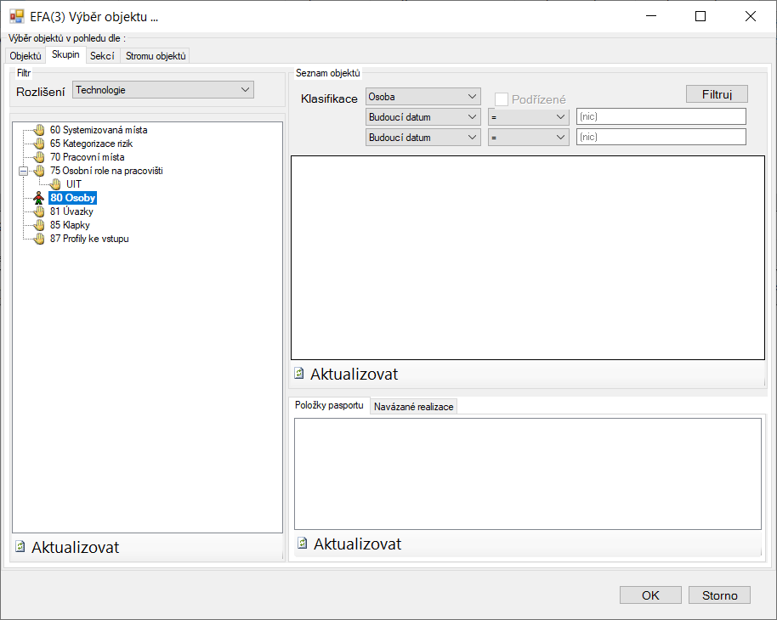

1. Vybrat „80 Osoby“ pod záložkou pohled dle „Skupin“, a kliknout na „Filtruj“
2. Objeví se seznam zaměstnanců, po vybrání požadované osoby zakřížkováním políčka v prvním sloupci a potvrzení přes „OK“ se zapíše do „Garant role“